國立員林農工 103 學年度第 二 學期活動紀錄
主題 | □行政業務□性平教育▇品格教育□衛生教育□環境教育  □國際教育□家庭教育□語文教育□生命教育□生涯發展  □就業輔導□專業技能□藝術教育□科學教育□體育教育  □其他
活動名稱 | 新住民嘉年華擔任志工
辦理單位 | 新住民協會 |  | 協辦單位
時間 | 104年6月 |  | 地點 | 花壇和平社區
參與教師 | 2人 |  | 參與學生 | 32人
內容概述 | - 新住民嘉年華 2.茉莉花茶製作  - 新住民美食展 4.咖啡採收 學生擔任志工
成 績 | 本活動無競賽成績
活動照片
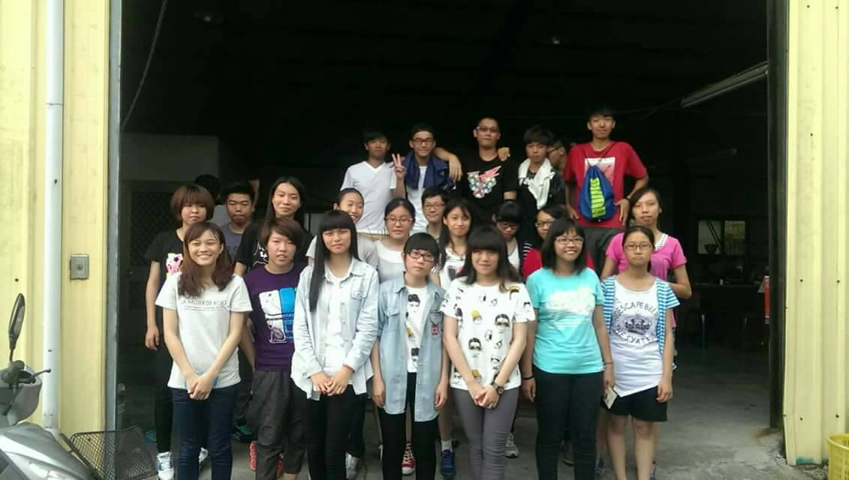 |  | 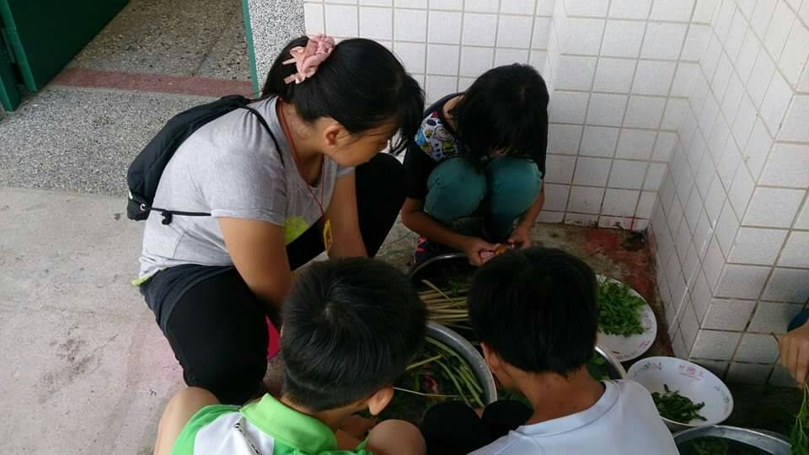
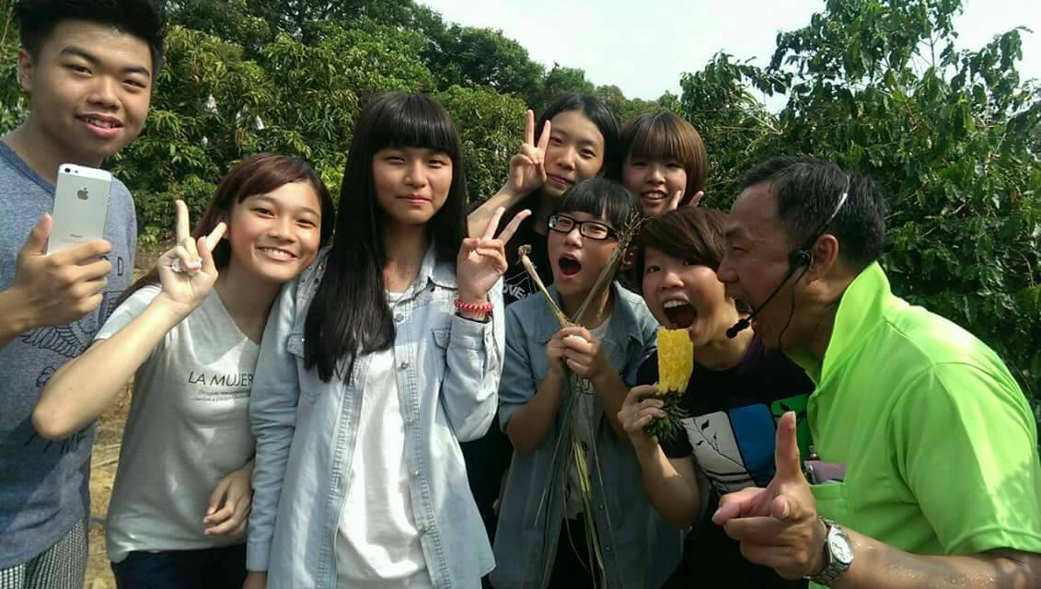 |  | 